一、用户负荷构成
目前接入储能的用户负荷由以下内容构成：
主办公楼照明 368
1#厂房照明 647
2#厂房照明 907
3#厂房照明 1167
宿舍照明 1687
主楼空调 2987
后勤楼照明 387
1#厂房动力 2207
2#厂房动力 2467
3#厂房动力 2727
临建房照明 1947
门卫照明 1427
新楼空调水泵 3279
按照类型，可以分类如下：
- 照明用电
主办公楼照明
1#厂房照明
2#厂房照明
3#厂房照明
宿舍照明
后勤楼照明
临建房照明
门卫照明
新楼空调水泵
- 空调用电
主楼空调 2987
- 生产用电
1#厂房动力 2207
2#厂房动力 2467
3#厂房动力 2727

二、照明用电分析

1、主办公楼照明分析
首先，按日画出用电曲线如下：
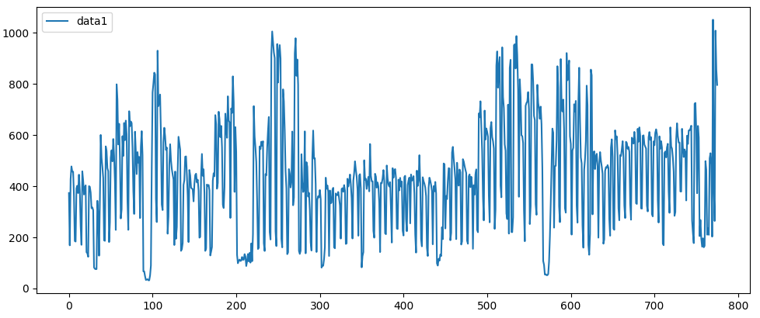
显然，用电在工作日与非工作日具有不同的特征。
然后根据法定工作日画出工作日用电如下：
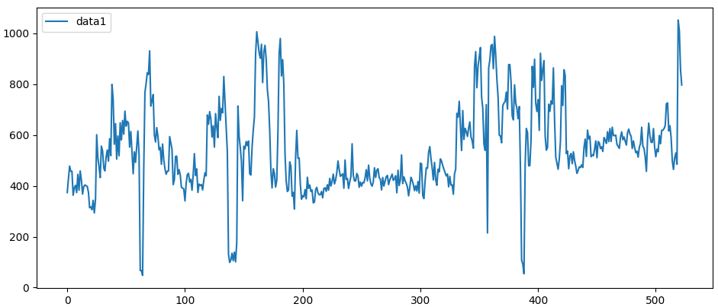
显然，存在工作日放假的情况，截取日用电小于220的列举如下：
2019-02-01
2019-02-02
2019-02-03
2020-01-21
2020-01-22
2020-01-23
2020-02-03
2020-02-04
2020-02-05
2020-02-06
2020-02-07
2020-12-29
2021-02-08
2021-02-09
2021-02-10
可以看出，数据对应了公司春节提前放假3天的制度，另外2020年春节后在家办公了一段时间。
将这些数据去除, 并叠加温度数据，如下：
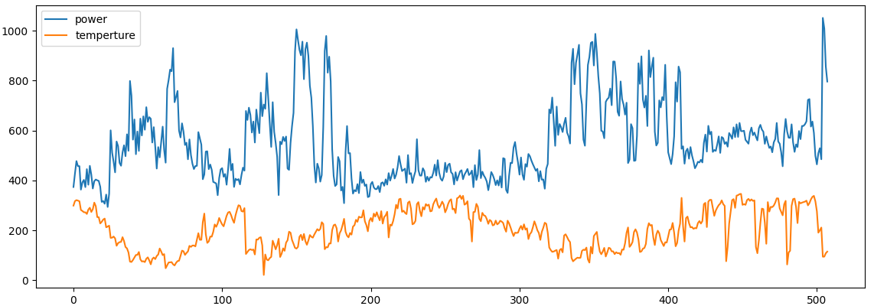
显然，温度与用电数据相关。
然后分别取当日最高温大于23与最低温小于25做图如下：
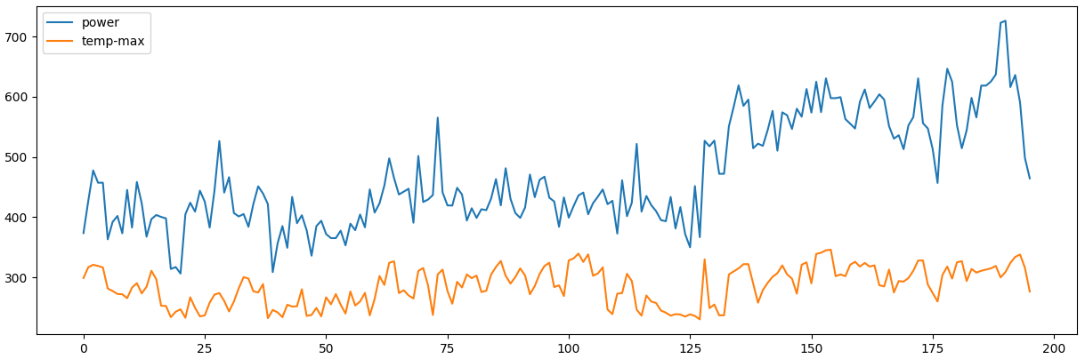

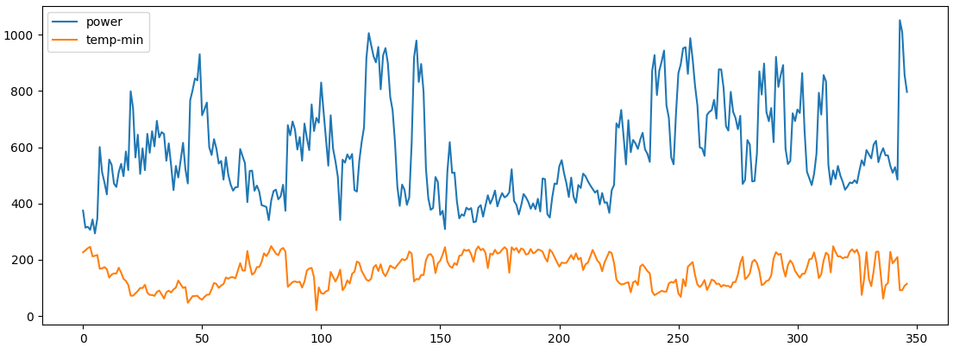
可以看到，高温段温度和用电关联不太大，低温段温度和用电关联大，因此推测照明用电除照明外还有部分空调设备。
根据以上信息，分别使用BPNN网络、RNN网络、y = log(ax + b) * t + c方式进行预测，误差分别为19%、16%、17%左右。
具体到小时，先考虑深夜用电。
以下是每天凌晨3点的用电：
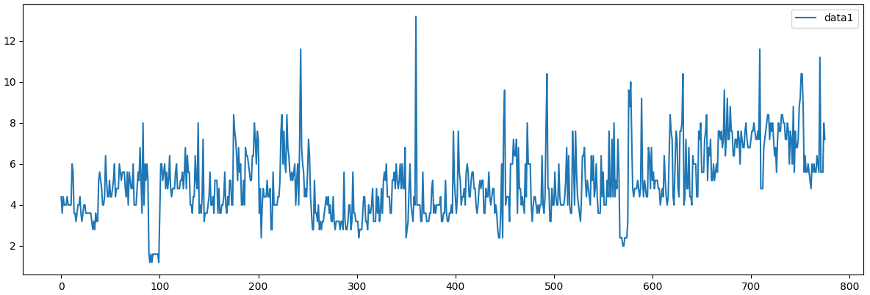
可以看到，基本在2-8之间浮动。该用电可以看作是24小时都会使用的设备用电。基于这个范围，可以统计出工作时间段为6:00~22:00。将每天22:00~次日6:00画图如下：
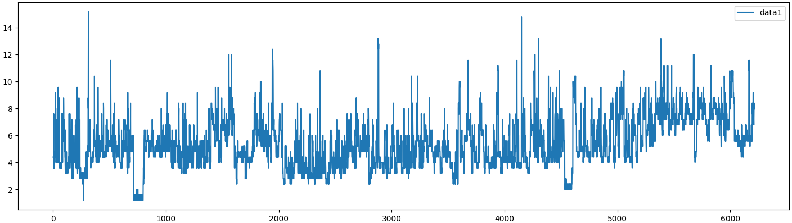
可见大部分均处于该用电范围内。
该时间段内可以使用均值进行预测，由于真实值较小，误差率有19%～25%，但误差值在0.9~1.3以内，且该时间段往往可以大量充电，因此均值法可满足电池控制算法使用需求。
每天6:00~7:00为叠加时间段，比工作用电时间低但比夜间用电高，如下：

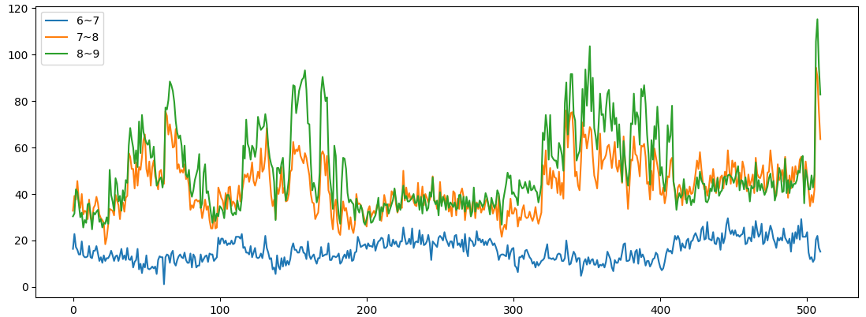
而工作时间段内，数据局部变化趋势相同，但具有一个整体的偏移，如下图：
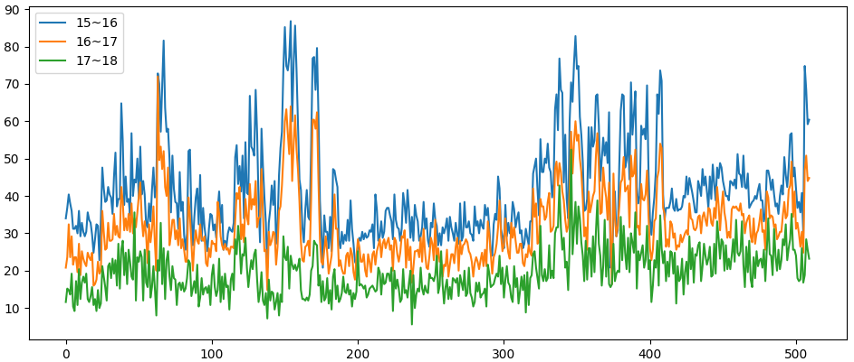
而每小时用电在日用电中的比例，可以看出基本处于一个稳定的范围，跨度基本在1%以内：
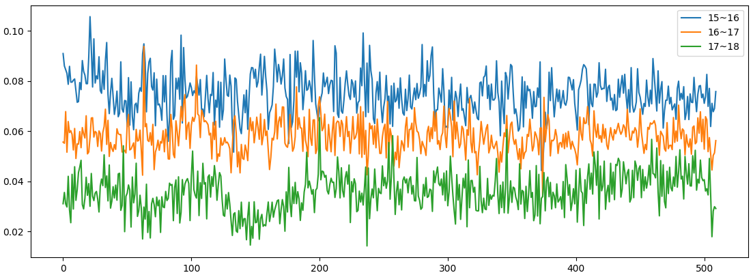
因此，结合日用电预测、温度、夏季冬季作息时间等数据，可做出6:00~17:00范围内的小时数据预测，误差为11%～15%。
在17:00~22:00范围内，受到加班随机性、开空调随机性等影响，以目前已有数据较难准确预测，且用电量约为工作时间的30%，一定程度放大了误差，因此结合上述方法进行预测后的误差为22%～31%。

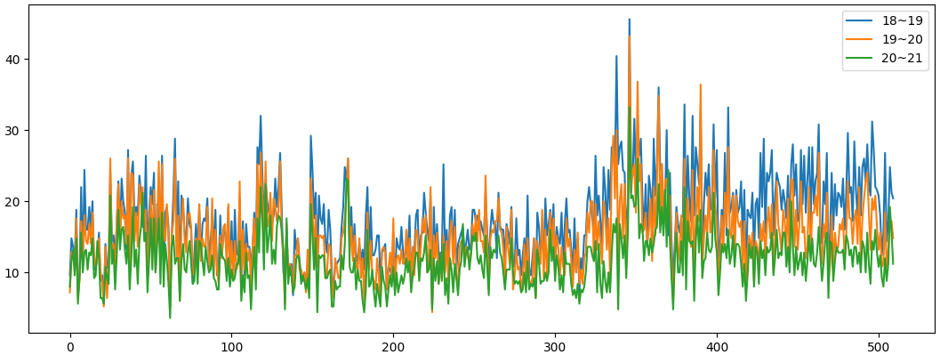
综上，对于工作日预测，整体误差约为17.5%。
采用类似分析方法，对节假日进行预测，由于无法预测下一天是否加班，具有较大不确定性，误差为17%～40%。非工作时间段误差为11%～17%。
对于节假日预测，整体误差约为24.9%

